# **V predvianočných nákupoch sme za knihy míňali viac, ako Česi**

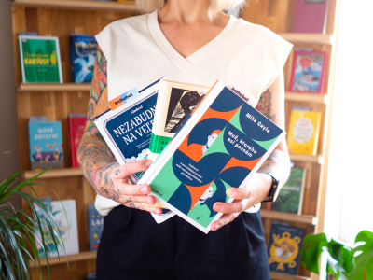

*Motivačná literatúra sa už roky teší veľkej obľube. Foto: Knihobot*

**Hoci Slovákov trápi ekonomická situácia, na knihy sme nezanevreli a pred sviatkami sme za ne dokonca utrácali viac, ako naši západní susedia. Aké tituly sme do nákupných košíkov vkladali najčastejšie?**

V silnej konkurencii vianočných darčekových možností si tlačené knihy aj napriek digitalizácii a rastúcim cenám stále držia svoje pevné miesto. Dlhodobo sa najväčšej popularite tešia detektívky a thrillery, romantická literatúra, ako aj náučný a motivačný žáner. Nebolo tomu inak ani pred sviatkami.

„*V novembri a decembri sa predávali najmä oddychovejšie, tzv. feel-good tituly. Do TOP 10 sa dostali napríklad knihy Jonasa Jonassona, autora titulov ako Storočný starček, ktorý vyliezol z okna a zmizol, Analfabetka či Pomsta je sladká, a.s., a tiež romantika Nicholasa Sparksa. Žiadané boli tiež detektívky Dominika Dána,“* hovorí Eva Sabolová, manažérka najväčšieho online predajcu kníh [Knihobot](https://bit.ly/Knihobot_HP), v ktorého ponuke za minulý rok pribudlo viac než 2,5 milióna kníh a dodáva: *„O sebarozvojové tituly ako Atómové návyky či Rýchlokurz geniality od bývalého premiéra Ľudovíta Ódora je u nás kontinuálne veľký záujem – hneď, ako sa objavia, tak zmiznú. Aj preto máme pri týchto knihách najčastejšie požiadavky na postráženie dostupnosti, navyše pred sviatkami je dopyt ešte vyšší.*“

**Výhodné nákupy kníh sú pre Slovákov zaujímavé. Aj keď sú v češtine**

Nákupné správanie Slovákov tak predpovedalo, že počas sviatkov chceme oddychovať a v novom roku sme pripravení na predsavzatia, predovšetkým v oblasti sebarozvoja. Ukázalo sa tiež, že knihy sú pre nás stále dôležitou komoditou.

„*Slovenskí zákazníci u nás utratili za jednu objednávku v priemere o štvrtinu viac, ako naši zákazníci v Česku,*“ podotýka Eva Sabolová na margo predaja a dodáva, že Slováci, na rozdiel od Čechov, dlhodobo nakupujú v podobných objemoch literatúru v slovenčine, ale aj v češtine. Napriek neľahkej ekonomickej situácii si teda na knihy ešte stále vieme vyčleniť finančné prostriedky, najmä ak môžeme využiť ich nakupovanie za výhodnejšie ceny.